专题三 课时提升作业（二）
牛顿运动定律的综合应用
一、选择题(本题共8小题,每小题6分,共48分,1～5题为单选题,6～8题为多选题)
6.(2017·邯郸模拟)建筑工地常用吊车通过绳索将建筑材料从地面吊到高处(如图甲)。图乙为建筑材料被吊车竖直向上提升过程的简化运动图象,下列判断正确的是 ( )
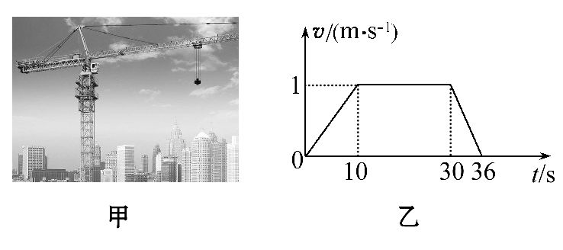
A.前5 s的平均速度是0.5 m/s
B.前10 s钢索最容易发生断裂
C.30～36 s材料处于超重状态
D.整个过程材料上升高度是36 m
7.如图所示,电梯的顶部挂一个弹簧测力计,测力计下端挂了一个重物,电梯做匀速直线运动时,弹簧测力计的示数为10N,在某时刻电梯中的人观察到弹簧测力计的示数变为8N,关于电梯的运动,以下说法正确的是(g取10m/s²) ( )
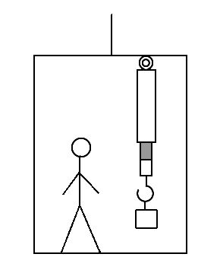
A.电梯可能向上加速运动,加速度大小为2 m/s²
B.电梯可能向下加速运动,加速度大小为2 m/s²
C.电梯可能向上减速运动,加速度大小为2 m/s²
D.电梯可能向下减速运动,加速度大小为2 m/s²
8.(2016·天津高考)我国高铁技术处于世界领先水平,和谐号动车组是由动车和拖车编组而成,提供动力的车厢叫动车,不提供动力的车厢叫拖车。假设动车组各车厢质量均相等,动车的额定功率都相同,动车组在水平直轨道上运行过程中阻力与车重成正比,某列动车组由8节车厢组成,其中第1、5节车厢为动车,其余为拖车,则该动车组 ( )

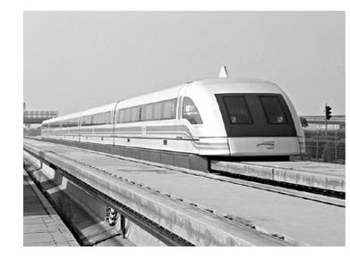
A.启动时乘客受到车厢作用力的方向与车运动的方向相反
B.做匀加速运动时,第5、6节与第6、7节车厢间的作用力之比为3∶2
C.进站时从关闭发动机到停下来滑行的距离与关闭发动机时的速度成正比
D.若改为4节动车带4节拖车的动车组最大速度变为原来的2倍
【加固训练】
质量分别为m和2m的物块A、B用轻弹簧相连,设两物块与接触面间的动摩擦因数都相同。当用水平力F作用于B上且两物块在粗糙的水平面上共同向右加速运动时,弹簧的伸长量为x₁,如图甲所示;当用同样大小的力F竖直共同加速提升两物块时,弹簧的伸长量为x₂,如图乙所示;当用同样大小的力F沿固定斜面向上拉两物块使之共同加速运动时,弹簧的伸长量为x₃,如图丙所示,则x₁∶x₂∶x₃等于 ( )
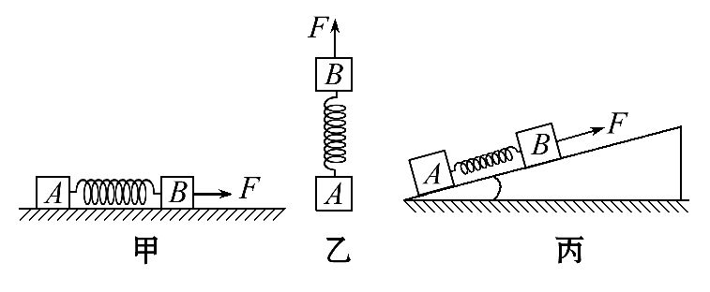
A.1∶1∶1 B.1∶2∶3
C.1∶2∶1 D.无法确定
二、计算题(本题共2小题,共28分。需写出规范的解题步骤)
9.(14分)如图所示,水平地面上放置一个质量为m的物体,在与水平方向成θ角、斜向右上方的拉力F的作用下沿水平地面运动。物体与地面间的动摩擦因数为μ,重力加速度为g。求:
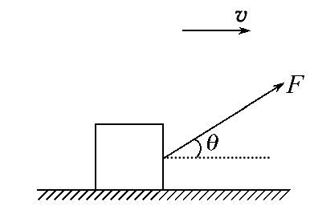
(1)若物体在拉力F的作用下能始终沿水平面向右运动且不脱离地面,拉力F的大小范围。
(2)已知m=10kg,μ=0.5,g=10m/s²,若F的方向可以改变,求使物体以恒定加速度a=5m/s²向右做匀加速直线运动时,拉力F的最小值。

10.(14分)如图所示,长L=2m,质量M=3kg的木板静止放在倾角为37°的光滑斜面上,质量m=1kg的小物块放在木板的上端,对木板施加一平行于斜面向上的拉力F=19N,木板和物块间的动摩擦因数μ=0.5,斜面足够长,最大静摩擦力等于滑动摩擦力,g取10m/s²,sin37°=0.6,cos37°=0.8,求:
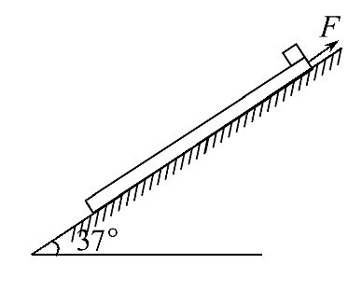
(1)木板的加速度大小。
(2)小物块经多长时间离开木板。
【能力拔高题】
1.(8分)(多选)(2017·武汉模拟)如图甲所示,在水平地面上有一长木板B,其上叠放木块A,假定木板与地面之间、木块和木板之间的最大静摩擦力都和滑动摩擦力相等,用一水平力F作用于B,A、B的加速度与F的关系如图乙所示,重力加速度g取10m/s²,则下列说法中正确的是 ( )
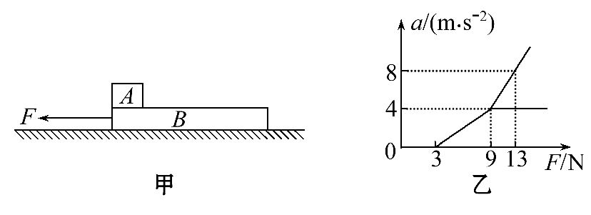
A.A的质量为0.5kg
B.B的质量为1.5kg
C.B与地面间的动摩擦因数为0.2
D.A、B间的动摩擦因数为0.4
2.(16分)传送带以稳定的速度v=6m/s顺时针转动,传送带与水平面的夹角θ=
37°,现在将一质量m=2kg的物体(可以看作质点)放在其底端,传送带顶端平台上的人通过轻绳以恒定的拉力F=20N拉物体,经过一段时间物体被拉到斜面顶端的平台上,如图所示,已知传送带底端与顶端的竖直高度H=6m,物体与传送带之间的动摩擦因数为0.25,设最大静摩擦力等于滑动摩擦力。(g取10m/s²,
sin37°=0.6,cos37°=0.8)
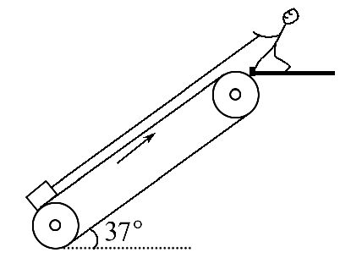
(1)求物体从底端运动到顶端所用时间。
(2)若物体与传送带达到速度相等的瞬间,突然撤去拉力,物体还需要多长时间离开传送带?

